Redis是一个开源的key-value存储系统，并且将大部分数据存储在内存中

与Memcached仅支持简单的key-value结构的数据记录不同，value支持五种数据类型及其相关操作：

* 字符串——String、
* 哈希表——Hash、
* 链表——List、
* 集合——Set、
* 有序集合——Sorted Set。

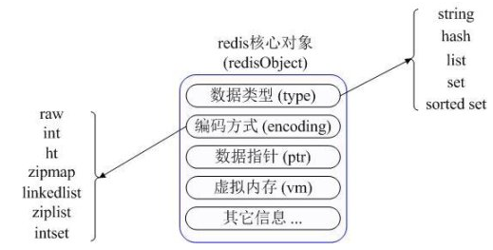

**Redis的持久化机制**

Redis虽然是基于内存的存储系统，同时也提供内存数据持久化的机制，有两种持久化策略： RDB快照、AOF日志。

**Redis Cluster的分布式存储**

Redis Cluster采用了P2P机制，并没有Proxy层，客户端将key的请求转发给合适的nodes。Client保存集群中nodes与keys的映射关系（slots），并保持此数据的更新，所以通常Client总能够将请求直接发送到正确的nodes上。

**Gossip协议**

协议由MEET（握手）、PING、PONG三种消息实现。

每次发送MEET、PING、PONG消息时，发送者都从自己的已知节点列表中随机选出两个节点的信息(可以是主节点或者从节点) 保存到两个clusterMsgDataGossip结构中。

MOVED、ASK。 MOVE

**Redis Cluster的**数据迁移

关于迁移过程中客户端访问源结点时，如果Key还在源结点上就直接操作。如果已经不在源结点了，就向客户端返回一个ASK错误，将客户端重定向到目的结点。